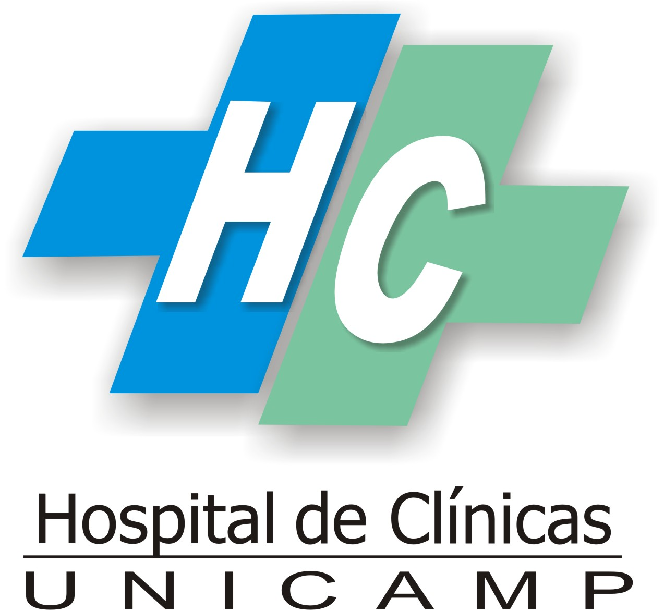 | WORKSHOP TERAPIA ANTIBICROBIANA PARENTERAL AMBULATORAL (TEAPA)  FICHA DE INSCRIÇÃO | 

Data: 28 e 29 de maio de 2015.
Local: Hospital de Clínicas da Unicamp – VAGAS LIMITADAS
Rua Vital Brasil, 251 - Cidade Universitária "Zeferino Vaz" | Campinas - SP – Brasil

Venho requerer a V. Sª minha inscrição no Workshop.
[ENVIE PARA nats@hc.unicamp.br E AGUARDE CONFIRMAÇÃO]

Identificação
Nome: Idade:
Formação
Formação em: Ano de formatura:
Especialização: ( ) não ( ) sim Em que?
Pós-graduação: ( ) não ( ) sim Tipo: ( ) mestrado ( ) doutorado ( ) pós doutorado
Área de atuação profissional
Instituição onde trabalha:
Setor:
Função que exerce:
Interface do seu trabalho com o tema do workshop:
Dados para contato:
Telefone: ( ) | Celular: ( )
E-mail:

Assinale o Grupo no qual prefere participar no 1º e 2ª dia:

GRUPO 1 (28/05) - Antimicrobianos e grupos chaves de pacientes para a TEAPA
Horário: das 14H00 às 15h30

GRUPO 2 (28/05) - Logística para a TEAPA: estrutura, equipe e fluxos
Horário: das 14H00 às 15h30

GRUPO 1 (29/05) - Monitoramento clínico e condutas em complicações na TEAPA
Horário: das 14H00 às 15h30

GRUPO 2 (29/05) - Aspectos econômicos da TEAPA
Horário: das 14H00 às 15h30

